МУНИЦИПАЛЬНОЕ БЮДЖЕТНОЕ ОБЩЕОБРАЗОВАТЕЛЬНОЕ УЧРЕЖДЕНИЕ
«СИЗОВСКАЯ СРЕДНЯЯ ШКОЛА»
САКСКОГО РАЙОНА РЕСПУБЛИКИ КРЫМ

МУНИЦИПАЛЬНЫЙ КОНКУРС
НА ЛУЧШУЮ СИСТЕМУ ОРГАНИЗАЦИИ РАБОТЫ ПО НАСТАВНИЧЕСТВУ

Методическая разработка
занятия с молодыми специалистами и их наставниками на тему:

«Современные педагогические технологии
в рамках реализации ФГОС»

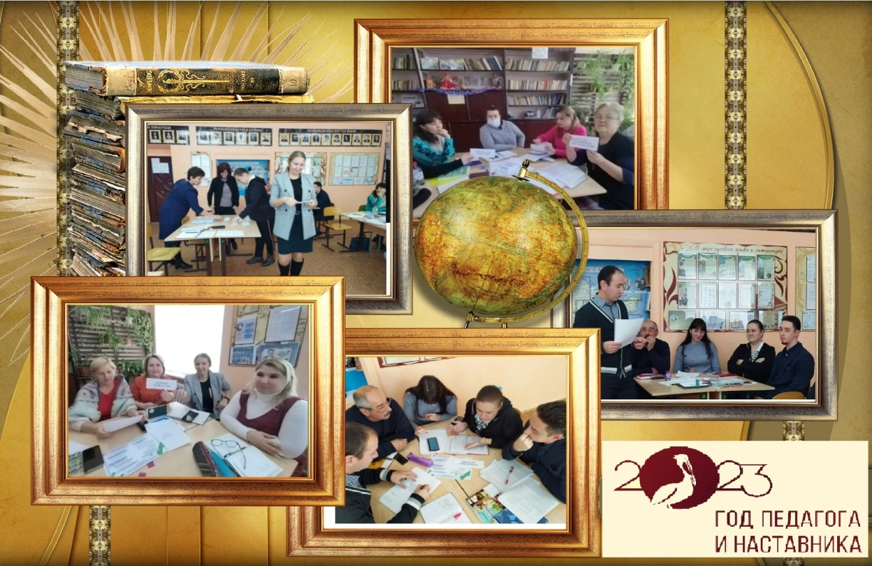

Подготовила:
Васильева Татьяна Николаевна,
заместитель директора
по учебно-воспитательной работе
МБОУ «Сизовская средняя школа»

с.Сизовка, 2023 г.
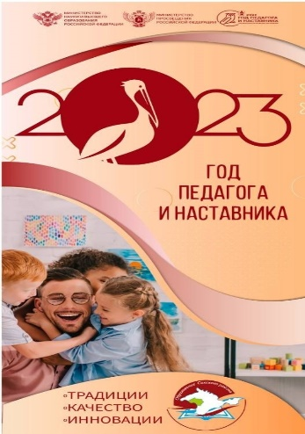
Тема занятия:
«Современные педагогические технологии в рамках реализации ФГОС»
Цель занятия:
- Рассмотреть основные составляющие образовательного пространства, обеспечивающего личностную, социальную и профессиональную успешность учащихся.
- Повысить мотивацию педагогов на применение современных технологий на уроках.
- Способствовать повышению эффективности взаимодействия учителя и учащихся на уроке.
- На основе представлений, выявленных у педагогов школы, составить обобщенный качественный портрет современного учителя - профессионала и сравнить его с портретом, который предлагает инновационная педагогика.
Форма проведения: деловая игра в режиме «мозгового штурма»
Оборудование: раздаточный материал, мультимедийная доска, ноутбук

ПЛАН
1.Оргмомент.
2.Работа в группах:
2.1.Мозговой штурм «Образовательное пространство становится развивающим, если…»
2.2.Конструирование модели урока по выбранной технологии
3.Основные показатели развития роста профессиональной компетентности учителя
3.1.Работа в группах: составить обобщенный качественный портрет современного учителя - профессионала и сравнить его с портретом, который предлагает инновационная педагогика.
4.Рефлексия «Современный учитель – это…»
5.Подведение итогов.

Ход занятия
1.Организационный момент:
1.1.Рассадка по группам: 1 группа-молодые специалисты; 2 группа-педагоги-наставники.

1.2.Слово ведущего занятия
Главной сегодняшней задачей образования взрослых является производство компетентных людей - людей, которые были бы способны применять свои знания в изменяющихся условиях, и ... чья основная компетенция заключалась бы в умении включаться в постоянное самообучение на протяжении всей своей жизни. М. Ноулз

Меняются цели и содержание образования, появляются новые средства и технологии обучения, но какие бы не свершались реформы, урок остается вечной и главной формой обучения. На нём держалась традиционная и стоит современная школа.
Какими методиками и технологиями необходимо владеть современному учителю, чтобы развивать у учащихся способность брать на себя ответственность, участвовать в совместном принятии решений, уметь извлекать пользу из опыта, критически относиться к явлениям природы и общества, т. е. реализовывать ключевые компетенции? Какими профессионально-педагогическими компетенциями необходимо владеть самому учителю для того, чтобы обеспечивать собственное профессиональное продвижение и развитие?
Послушай те притчу. Наберись смелости – сделай попытку!
Однажды царь решил подвергнуть испытанию всех своих придворных, чтобы узнать, кто из них способен занять в его царстве важный государственный пост. Толпа сильных и мудрых мужей обступила его.
«О, вы, подданные мои», - обратился к ним царь, - «у меня есть для вас трудная задача, и я хотел бы знать, кто сможет решить ее». Он подвел присутствующих к огромному дверному замку, такому огромному, какого еще никто никогда не видывал. «Это самый большой и самый тяжелый замок, который когда-либо был в моем царстве. Кто из вас сможет открыть его?» - спросил царь.
Одни придворные только отрицательно качали головами. Другие, которые считались мудрыми, стали разглядывать замок, однако вскоре признались, что не смогут открыть его. Раз уж мудрые потерпели неудачу, то остальным придворным ничего не оставалось, как тоже признаться, что эта задача им не под силу, что она слишком трудна для них. Лишь один визирь подошел к замку.
Он стал внимательно его осматривать и ощупывать, затем попытался различными способами сдвинуть с места и, наконец, одним рывком дернул его. О чудо — замок открылся! Он просто был не полностью защелкнут. Тогда царь объявил: «Ты получишь место при дворе, потому что полагаешься не только на то, что видишь и слышишь, но надеешься, на собственные силы и не боишься сделать попытку.
Сегодня мы попытаемся выяснить те составляющие современного урока, которые будут способствовать повышению качества обученности учащихся.

1.3.Слово участникам занятия
- Представление себя.
- Мои ожидания от занятия

2.Работа в группах

2.1.Мозговой штурм «Образовательное пространство становится развивающим, если…»
После обсуждения в группах и представления:
слайд
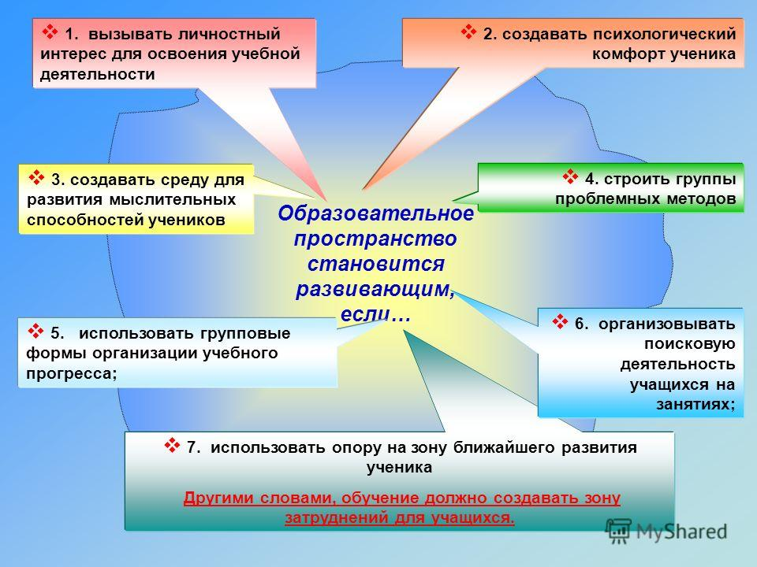

2.2.Слово ведущего занятия
Без современных образовательных технологий в настоящее время современный урок
невозможен. Поэтому применение современных технологий - это один из способов повышения эффективности урока, влияющий на качество обученности учащихся

Слайд
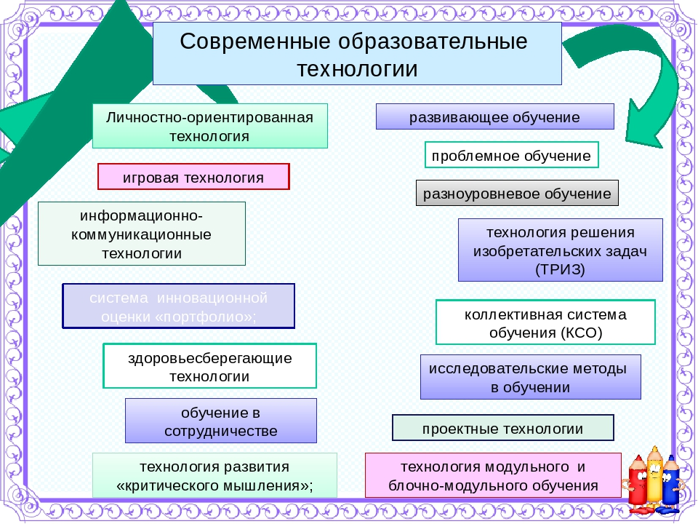

2.3.Конструирование модели урока по выбранной технологии.

А) Задание молодым специалистам:

Используя метод «Знаю-Хочу узнать-Узнал», заполнить маркировочную таблицу по выбранной ими технологии (вытягивают карточки с названием технологии)
Каждый молодой специалист заполняет таблицу по одной технологии

Знаю | Хочу узнать | Узнал
1. | 1. | 1.

Б) Группа наставников готовит информацию о выбранных технологиях молодыми специалистами. (Было дано опережающее задание о педагогических технологиях)

В) Работа в группе: молодые специалисты работают с наставниками (20 минут)
«Конструирование модели урока по выбранной технологии»

2.4. Представление полученного продукта
На основании полученного результата делают вывод и заполняют в таблице «ЗХУ» - колонку «У»

3.Слово ведущего занятия
3.1.Информация «Основные показатели развития роста профессиональной компетентности учителя» (на слайде)
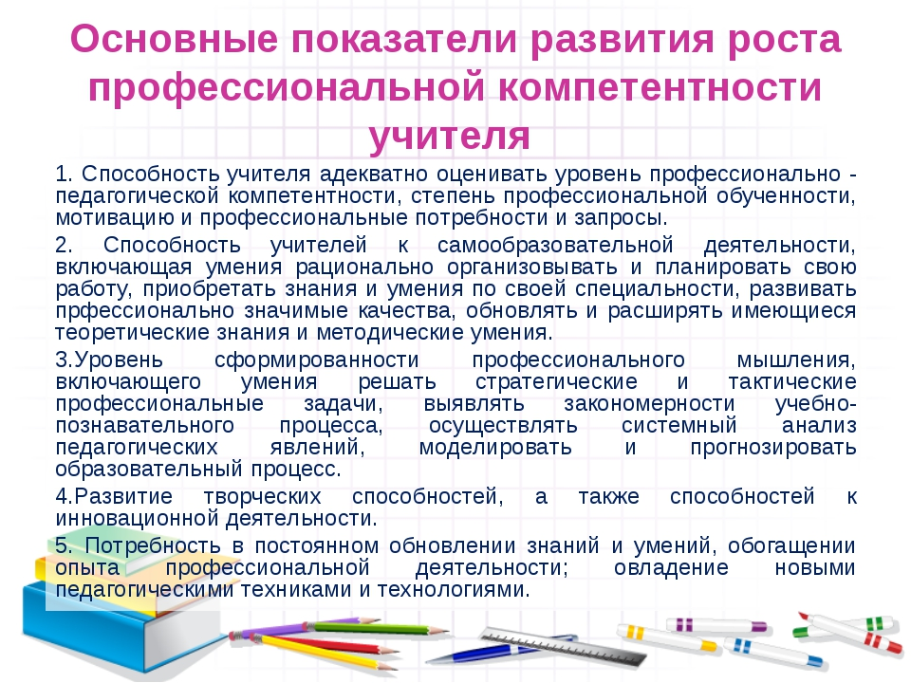

3.2.Работа в группах: составить обобщенный качественный портрет современного учителя - профессионала и сравнить его с портретом, который предлагает инновационная педагогика.
(10 мин)
Что должен делать учитель, чтобы соответствовать званию «современный».
- 1 группа – «Учитель должен знать…»
- 2 группа – «Учитель должен уметь…»
- 3 группа – «Учитель – профессионал не имеет права…»
- 4 группа – «Особое мнение о современном учителе»

4.Рефлексия.
- «Современный учитель – это…»

5.Подведение итогов.
- «Что я получил от проведённого занятия?» (слово молодым специалистам)

Заключительное слово ведущего занятия
Мы с вами делаем погоду в классе. Так давайте делать ее разумно, качественно и, по возможности, солнечно. И давайте делать только хорошую погоду!
Ведь изменчивый, неустойчивый характер погоды в классе плохо влияет на здоровье людей, постоянно в нем находящихся. Особенно плохо влияет на всех резко континентальный климат в классе.
Это – когда в классе рядом существуют разные континенты: континент учителей и континент учащихся.
Резко континентальный климат характеризуется резкими перепадами погоды в классе, что крайне негативно сказывается на школо-чувствительных людях, которых в школе – большинство.
Не надо нам в школе, в классе ничего резкого, а тем более континентального.
Отсюда – мои «пусть пожелания»:
- Пусть учитель будет метеорологом, предвидящем погоду в классе.
- Пусть изменчивый характер носит методика преподавания вашего предмета, но неизменными остаются Ваш профессионализм, преданность детям и делу, простая человеческая порядочность.
- Пусть температура знаний в вашем классе будет всегда плюсовой и никогда не опускается до нуля и ниже.
- Пусть ветер перемен никогда не превращается в ветер в голове.
- Пусть ветер в вашем классе будет ласковым и свежим.
- Пусть светит в вашем классе радуга открытий.
- Пусть минует вас град «неудов» и «двоек», а «пятерки» и успехи льются рекой.
- Пусть совсем «не грянет буря» в вашем классе.
- Пусть ваш класс будет парником – парником любви, доброты, уважения и порядочности. В таком парнике вырастут дружные зрелые, сильные всходы. И это будет – замечательный парниковый эффект.
- Пусть геомагнитное поле класса всегда будет умеренно спокойным. Ведь учитель – магнит, притягивающий или отталкивающий учеников.
- Пусть всегда в вашем классе будет много солнечного света.
- Пусть учитель, воспитатель будет в классе солнышком. И пусть вашим лозунгом будет:
«Учить всегда, учить везде,
До дней последних донца!
Учить – и никаких гвоздей!
Вот лозунг мой – и солнца»

Благодарю за работу!

ПРИЛОЖЕНИЯ к занятию
1.карточки

ПРОБЛЕМНОЕ ОБУЧЕНИЕ
___________________

КРИТИЧЕСКОЕ МЫШЛЕНИЕ
____________________

ОБУЧЕНИЕ В СОТРУДНИЧЕСТВЕ
____________________
ИГРОВАЯ ТЕХНОЛОГИЯ
__________________

ЗДОРОВЬЕСБЕРЕ- ГАЮЩИЕ ТЕХНОЛОГИИ
____________________

2.Маркировочная таблица по выбранной технологии

Знаю | Хочу узнать | Узнал
1. | 1. | 1.

3.Информация для использования

Современный "портрет" учителя нового поколения
Большое количество школ нашей страны охвачены инновационной деятельностью, так как осознают, что без нововведений в нынешнее время невозможно быть успешным и поддерживать педагогическое мастерство на должном уровне.
Все публикации в средствах массовой информации, которые касаются вопросов введения новых образовательных стандартов, можно разделить на две части: разъясняющие отличия нового стандарта от старого и описывающие круг новых требований к современному педагогу.
Один из главных компонентов стандарта второго поколения, без которого невозможно успешное его введение в школе, является подготовка кадров. Учитель является центральной фигурой в школе.
Профессия педагога предусматривает беспрерывное совершенствование методики, форм, технологий обучения. Согласно Закону «Об образовании» и нормам трудового законодательства, учитель каждые пять лет повышает профессиональную компетентность в рамках курсовой переподготовки. Он вынужден обладать базовым профессиональным образованием и необходимой квалификацией, быть способным к нововведениям в профессиональной деятельности, обладать уровнем методологической культуры и сформированной готовности к образованию в течение всей жизни.
В соответствии с Федеральным государственным образовательным стандартом модифицируется характер педагогической деятельности. Основы обучения, реализуемые в школе, требуют того, чтобы педагоги имели возможность учить детей методам получения знаний, формировать учебную деятельность и мышление школьников. Современная педагогическая ситуация характеризуется динамизмом, и учитель обязан уметь приспособиться к изменениям, которые происходят в содержании обучения. Важную роль в процессе саморазвития педагога играет его готовность к новаторству.
Основные компоненты готовности учителя: глубокое знание предмета, умение реализовать полученные знания, быть устойчивым в стрессовой ситуации.
Каким должен быть учитель нового поколения?
Он должен быть знающим педагогом, гибким в поведении, увлеченным своим предметом, жизнью во всех её проявлениях и умеющим увлечь детей.
Учитель должен проявлять себя в следующих взаимосвязанных характеристиках: общей эрудиции, которая включает глубокое знание психологических, физиологических, возрастных особенностей детей, а также способов и условий их развития; личностных качествах учителя, стиле его педагогической деятельности и характере его общения с учеником и окружающими. Такой учитель наделен той составляющей педагогического мастерства, которая позволяет ему успешно передавать ученику не только необходимый, но и расширенный объем предметных знаний, обучать его предметным действиям и применению полученных знаний в определенной ситуации.
Анализ материалов по введению Федеральных государственных образовательных стандартов свидетельствуют о том, что авторы главную роль отводят педагогу: он обязан быть образцом для подражания, находиться в постоянном поиске, должен заниматься самообразованием. Работа по новым стандартам делает актуальным вопрос о повышении профессиональной компетентности учителя.
Отличительная особенность стандарта второго поколения – это его деятельностный характер, а главной целью является развитие личности ученика. Стандарт указывает реальные виды деятельности. В основе реализации Стандарта основного общего образования лежит системно-деятельностный подход, предполагающий внедрение в практику обучения проектной и исследовательской деятельности. Следует отметить, что на уроках и во внеурочное время учителями школы широко используется проектная деятельность.
ФГОС направляет педагога планировать не только урок в целом, но и вариативную деятельность школьника, в которой учителю в большей степени приходится следовать за ходом мысли ученика, так как главная составляющая профессиональной деятельности учителя - не быть передатчиком знаний, а проектировать образовательную среду ученика, класса, учить ребёнка добывать знания, самосовершенствоваться, самореализовываться.
По мнению М.И. Махмутова, Е.Н. Ильина, А.А. Вахрушева, условиями результативности деятельности педагога являются: профессиональная компетентность, научно-теоретическая и методическая подготовка, способность выявлять причины затруднений обучающегося и оказывать ему необходимую помощь, прогнозировать действия ученика и его развитие в целом, связывать контрольно-диагностические действия с анализом траектории развития ученика и целями работы с ним, планировать свою деятельность и учить планированию ученика, находить и оценивать положительное в ребёнке. Говоря о профессиональной компетентности учителя, следует отметить и широкую эрудицию в области преподаваемого предмета, выходящую за пределы школьной программы. Это позволяет педагогу быть интересными ученику в общении. Учитель способен дать ответ на вопросы ученика и сообщить ему много дополнительной информации. В рамки его компетентности должна входить информированность в данной предметной области знаний, способы диагностики индивидуальных особенностей учащихся.
Учитель должен быть готов искусно планировать работу с обучающимися, направленную на повышение интереса к предмету, создавать условия для интеллектуального развития ребенка, использовать индивидуальный подход с учетом диагностических результатов. В его взаимодействии с учеником должны рационально сочетаться элементы объяснения и практической работы, теоретической подготовки и обучения рациональным приемам учебной и творческой деятельности.
Уверенное владение способами осуществления обратной связи с учащимися должно обеспечить стимулирование деятельности ребенка, оказание им своевременной помощи, внушение уверенности и самоуважения.
Организуемая педагогом деятельность должна быть разнообразной и сочетать широкий спектр форм, методов, приемов и способов деятельности учителя и ученика. Он должен в совершенстве владеть аналитическими, диагностическими и проектировочными умениями, правильно использовать учебную и воспитательную ситуацию в достижении целей развития школьника. В его задачи входит регулирование и корректирование деятельности и развития ребенка, оценка и поощрение, моделирование развивающих ситуаций и мобилизация энергоресурса учащихся
Готовность учителя к реализации ФГОС определяет многое: наличие у него соответствующих ценностных ориентаций, любовь к своей профессии, предмету. Практика показывает, что любимым предметом для ученика является тот предмет, который преподает любимый учитель.
Ученый - методист Т.Г. Браже в книге "О литературе в школе" подчеркивает, что профессиональная компетентность специалиста определяется не только профессиональными (базовыми) научными знаниями, но и ценностными ориентациями, мотивами деятельности, пониманием себя в мире и мира вокруг, стилем взаимоотношения с людьми, общей культурой, способностью к развитию творческого потенциал
В компетентность учителя входит организация образовательного процесса обучающихся, использование современных образовательных технологий обучения, в том числе информационно-коммуникативных, умение применять учебно-методические, информационные технологии, постоянно развиваться профессионально и интеллектуально.
Профессиональные качества учителя основываются на следующих умениях: модифицировать учебные программы, работать по учебному плану, консультировать учащихся, оказывать помощь в самостоятельном получении знаний. Надо уважать желание ребёнка работать самостоятельно, умение воздерживаться от вмешательства в творческий процесс ребёнка, поощрять работу над проектами, извлекать максимальную пользу из конкретных увлечений и наклонностей учащихся.
Успешность работы учителя с учеником во многом зависит от правильности выбранной стратегии работы, которая зависит от индивидуальных стратегий познания, присущих этому ребенку. Традиционный учитель привычен больше сам говорить, чем слушать, так как условия массового обучения формируют эту не лучшую учительскую привычку. В традиционном обучении учитель ведет за собой учеников достаточно жестко [67]. Ученик, переключивший свое внимание на что-то другое во время объяснения учителя, уходит в неуправляемый и неконтролируемый полёт мыслей, если такое переключение происходит во время выполнения тренировочных заданий, то у школьника не формируются необходимые навыки и закладывается дефект усвоения материала и понижение оценки.
Поскольку деятельность учителя по новым стандартам не ограничивается только наблюдением и фиксацией проявлений, а предусматривает более многообразную деятельность по анализу действий ученика, осознанию хода и направлений его мыслей, установлению причин его затруднений и ошибок, то, по мнению А.А. Вахрушева, В.А. Шерстобитова, обязательными характеристиками учителя должны быть активность мышления, развитые аналитические и логические функции, воображение.
Как отмечено Н.А. Павловым, высоки требования к учителю в условиях внедрения ФГОС: он должен заниматься научными исследованиями, составлять методические разработки, уметь описывать свой опыт работы [50]. Развивается научно-исследовательское движение в работе со школьниками. Традицией стало проводить научные конференции среди школьников. Совместная деятельность учителя и ученика побуждает их к постоянному действию, творчеству, работе с научно-публицистической литературой, ставить конкретные цели, определять задачи, проводить эксперименты, включаться в исследовательскую деятельность.

